

ДИПЛОМ

НАГРАЖДАЕТСЯ

__Нелли Незговорова__ группа №_11_

за активное участие

в творческом конкурсе чтецов

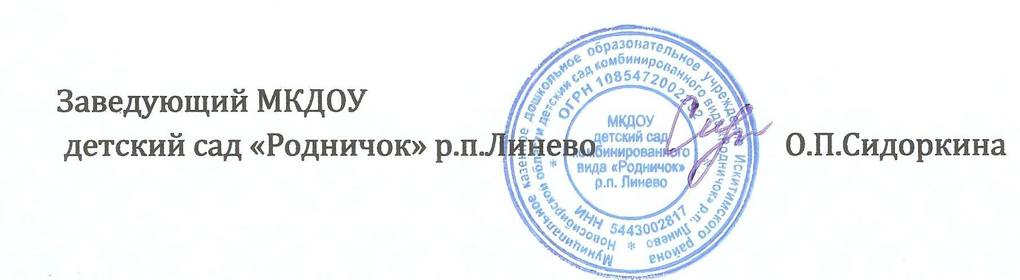___________________1 место___________________

2017 год